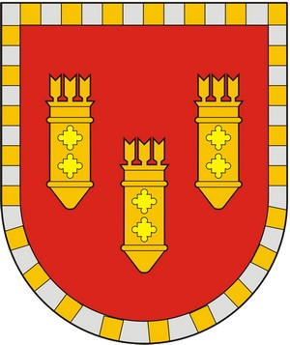

ЧУВАШСКАЯ РЕСПУБЛИКА
СОБРАНИЕ ДЕПУТАТОВ АЛАТЫРСКОГО МУНИЦИПАЛЬНОГО ОКРУГА ПЕРВОГО СОЗЫВА
ЧӐВАШ РЕСПУБЛИКИ

УЛАТӐР МУНИЦИПАЛИТЕТ ОКРУГӖН ПӖРРЕМӖШ СОЗЫВ ДЕПУТАЧӖСЕН ПУХӐВӖ

РЕШЕНИЕ

«20» ноября 2023 года г. Алатырь № 24/7

Об утверждении старост сельских населенных пунктов Междуреченского сельского поселения Алатырского муниципального округа
Чувашской Республики

В соответствии с Федеральным законом от 06.10.2003г. № 131 – ФЗ «Об общих принципах организации местного самоуправления в Российской Федерации», Устава Алатырского муниципального округа, Собрание депутатов Алатырского муниципального округа
РЕШИЛО:

1. Утвердить старост сельских населенных пунктов Алатырского муниципального округа Чувашской Республики согласно приложению к настоящему решению.
2. Настоящее решение вступает в силу со дня его подписания.

Председатель Собрания депутатов
Алатырского муниципального округа С.В. Павлёнков

Глава Алатырского
муниципального округа Н.И. Шпилевая

Приложение
к решению Собрания депутатов Алатырского муниципального округа
Чувашской Республики
от __ ноября 2023г. № __

Старосты сельских населенных пунктов
Междуреченского сельского поселения
Алатырского муниципального округа Чувашской Республики

Населенные пункты | Фамилия, имя, отчество
село Междуречье | Елизаров Александр Константинович
село Сурский Майдан | Карпова Тамара Викторовна

